Gui’s

Existen dos clases en el paquete gui, GuiPrincipal y GuiEstacionamiento.

GuiPrincipal es la presentación del software, en la cual se presenta la información de contacto, versión del software y un botón el cual comunica la ventana con GuiEstacionamiento.

GuiEstacionamiento, la ventana más importante, es en la cuál se muestra el mapa del estacionamiento, consta de JLabel´s para para representar los espacios. Tiene 2 btones, volver el cual nos envía de regreso a la GuiPrincipal, y el botón Actualizar el cual genera una consulta a la tabla que guarda el estado de los espacios, cambiando JLabel correspondiente de color según el estado del espacio, azul si esta ocupado y plomo si esta disponibe.

Navegacion entre las Gui’s del problema.

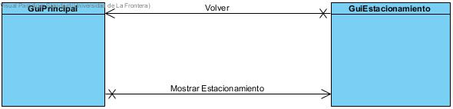

Diseño y Gestión de los datos mañejados

El software genera un archivo de nombre “registro” del tipo txt el cual en cada linea almacena un string con la siguiente estructura, “nombre del espacio+fecha de ingreso+fecha de estadia+duracion de la estadia”.

progra

El metodo que realiza esta acción se llama aniadirArchivo en el paquete manejodedatos, el cual recibe el String desde la clase Lote, con la información mostrada anteriormente.